МИНИСТЕРСТВО ОБРАЗОВАНИЕ И НАУКИ УКРАИНЫ

НАЦИОНАЛЬНЫЙ ТЕХНИЧЕСКИЙ УНИВЕРСИТЕТ

«ХАРЬКОВСКИЙ ПОЛИТЕХНИЧЕСКИЙ ИНСТИТУТ»

Кафедра «Стратегическое управления»

Отчет к лабораторной работе № 4

«СУММАТОРЫ, КОМПАРАТОРЫ»

Выполнил:

студент группы КН-27

Проверила: Мошко Е. А.

Харьков, 2018

Лабораторна робота №

Тема: Сумматоры, Компараторы

Заданиe №1

***Задание****.* Собрать схему четвертьсумматора (рис. 4.1), снять временную диаграмму, проанализировать ее. Записать логическое выражение, которое характеризует принцип работы четвертьсумматора. Записать таблицу состояний.



|  |  |
| --- | --- |
|  |  |

*Рисунок 4.1 – Условные обозначения четвертьсумматора*

***Выполнение.***

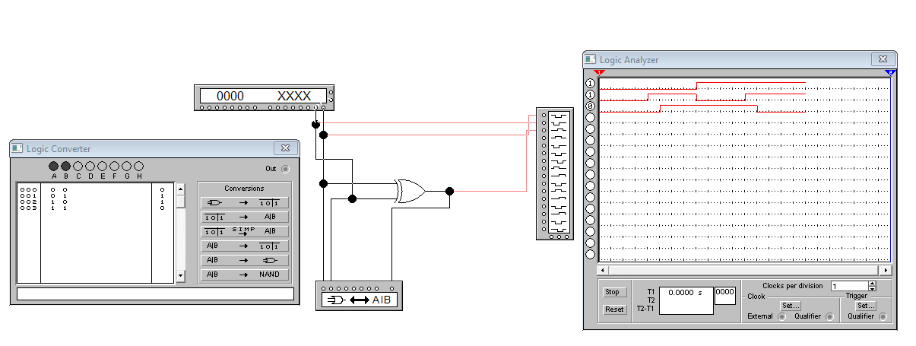



**Задание №2**

***Задание****.* Собрать схему полусумматора, содержащую макрос “HS”, внутренняя структура которого представлена на рисунке 4.2. Снять временную диаграмму и проанализировать ее. Записать логическое выражение, которое характеризует принцип работы полусумматора. Записать таблицу состояний.

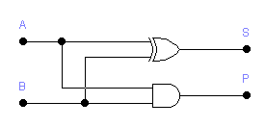

*Рисунок 4.2 – Схема полусумматора “HS”*

***Выполнение.***

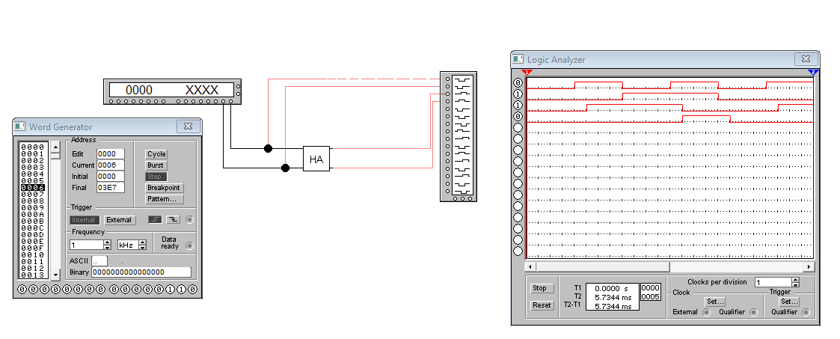

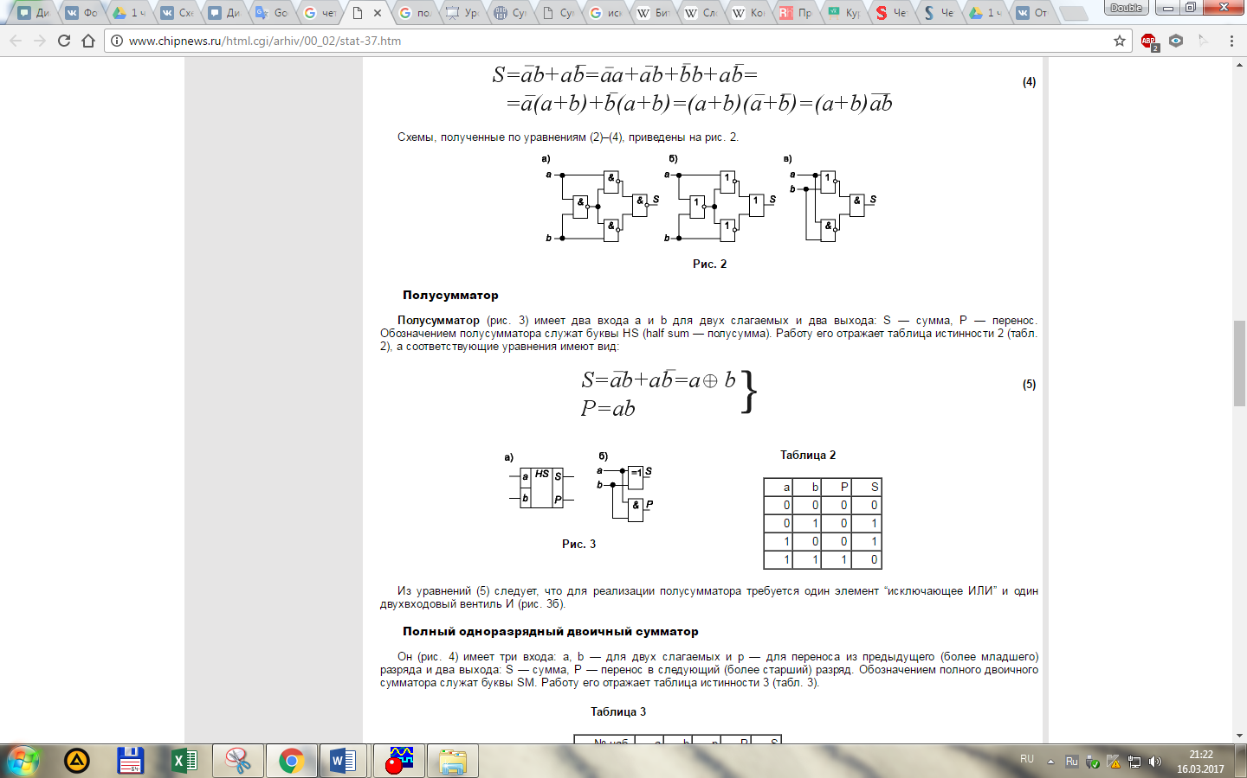  
Таблица состояний для полусумматора

Формула полусумматора

**Задание №3**

***Задание****.* Собрать схему полного сумматора, содержащую макрос “SM”, внутренняя структура которого представлена на рисунке 4.3. Снять временную диаграмму и проанализировать ее. Записать таблицу состояний.

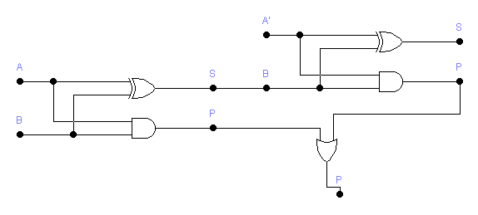

*Рисунок 4.3 – Схема повного суматору*

***Выполнение***.

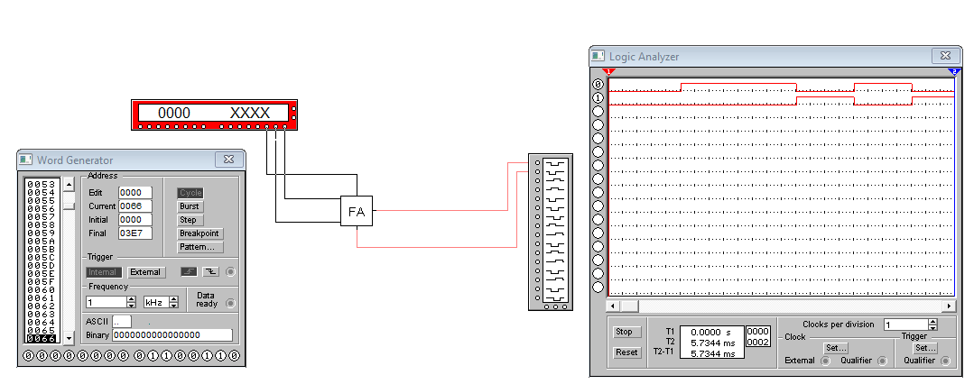

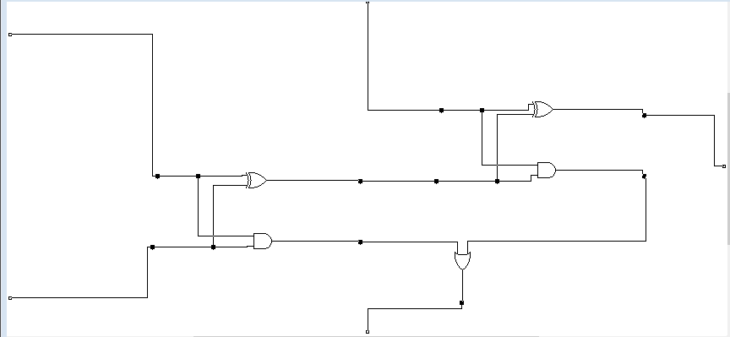

|  |  |  |  |  |
| --- | --- | --- | --- | --- |
| Вход | | | Выход | |
| *A* | *B* | *A’* | *P* | *S* |
| 0 | 0 | 0 | 0 | 0 |
| 0 | 0 | 1 | 0 | 1 |
| 0 | 1 | 0 | 0 | 1 |
| 0 | 1 | 1 | 1 | 0 |
| 1 | 0 | 0 | 0 | 1 |
| 1 | 0 | 1 | 1 | 0 |
| 1 | 1 | 0 | 1 | 0 |
| 1 | 1 | 1 | 1 | 1 |

**Задание №4**

***Задание****.* Собрать схему, представленную на рисунке 4.4. Проанализировать ее.

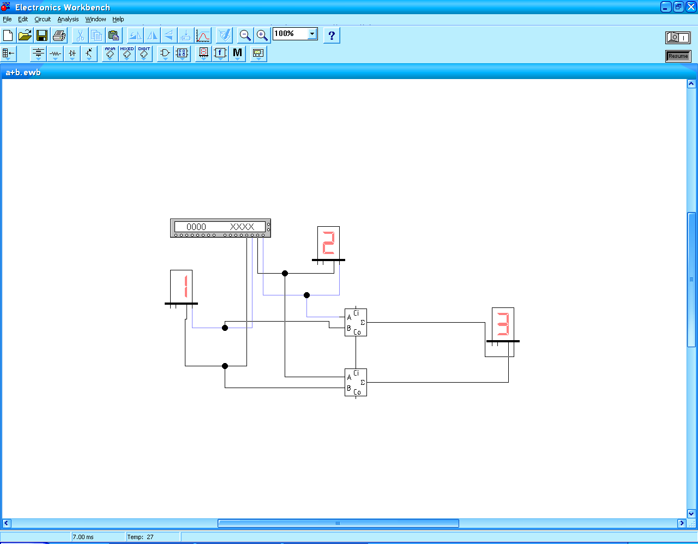

*Рисунок 4.4 – Схема сложения двоичных чисел*

Реализовать сложение нескольких двоичных чисел.

*10000,111,101*

***Выполнение.***

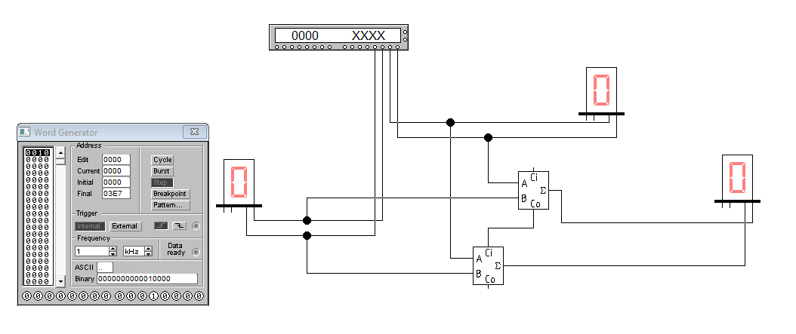

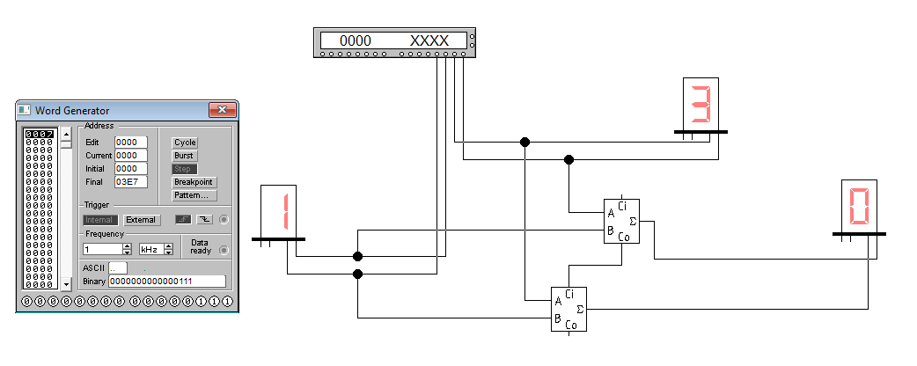

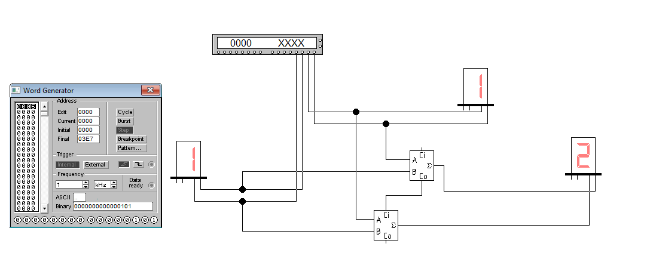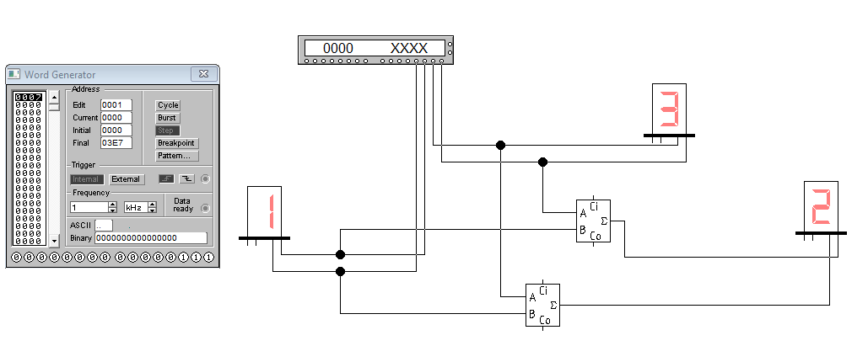

**Задание №5**

***Задание****.* Собрать схему компаратора, зная таблицу истинности.

|  |  |  |  |  |
| --- | --- | --- | --- | --- |
| A | B | A<B | A=B | A>B |
| 0 | 0 | 0 | 1 | 0 |
| 0 | 1 | 1 | 0 | 0 |
| 1 | 0 | 0 | 0 | 1 |
| 1 | 1 | 0 | 1 | 0 |

*Привести логические выражения, отображающие работу компаратора.*

***Выполнение.***

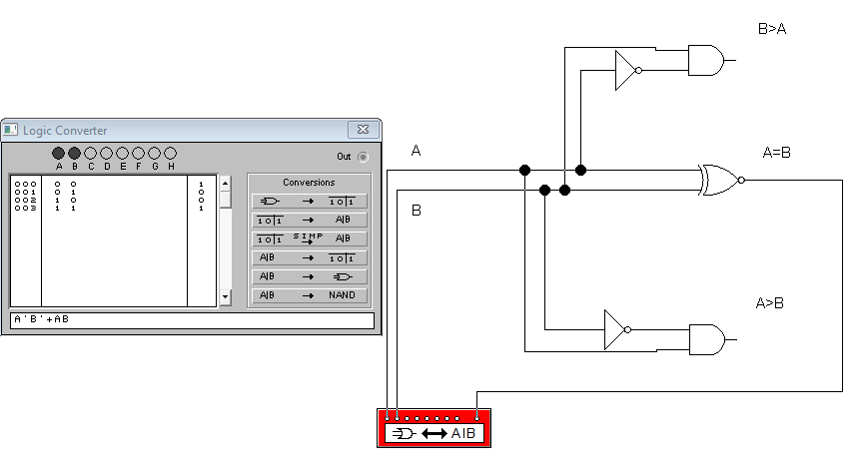Логические выражения, выражающие работу компаратора:

|  |  |  |
| --- | --- | --- |
| A=B | AB + A’B’ | Исключающее НЕ |
| A>B | B’A | Отрицание обр. импликации |
| B>A | BA’ | Отрицание импликации |

**Вывод.** В этой лабораторной работе я ознакомился с работой полусумматоров, сумматоров, построил схему компаратора по данной таблице истинности.